Jaka pościel na lato będzie dobrym wyborem?
Zastanawiasz się jaka pościel na lato będzie strzałem w dziesiątkę? W upalne dni warto postawić na delikatne tkaniny, które są przewiewne! Sprawdź, czym kierować się przy wyborze pościeli na upalne dni!

Jaka pościel na lato będzie doskonałym wyborem?
Upalne letnie dni to dla jednych zbawienie, a dla drugich zmora. Nie każdy dobrze się w tak wysokich temperaturach, jednak warto sobie z tym radzić. Jednak z takich elementów jest wybór odpowiedniej pościeli na upalne dni. Wykonana z lekkich i delikatnych tkanin zapewni komfort snu i odpoczynku. Jednak na co zwrócić jeszcze uwagę? Jaka pościel na lato będzie doskonałym rozwiązaniem?

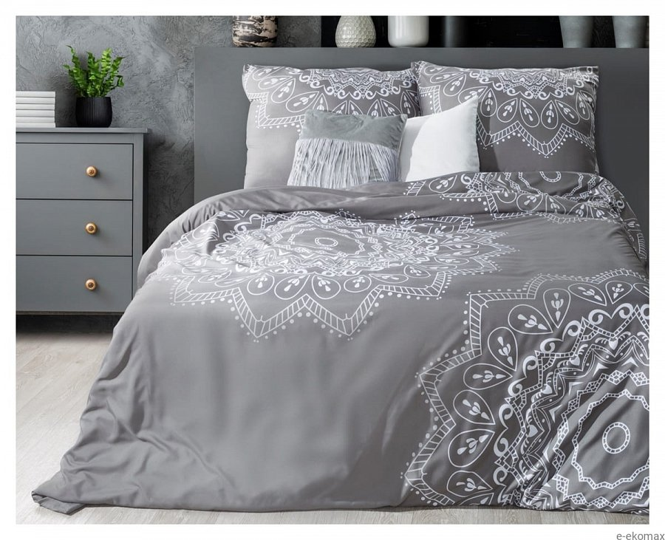
Jaka pościel na lato będzie dobrym wyborem?
Pościel jaką wybieramy w lecie musi przede wszystkim spełniać kilka ważnych aspektów. Musi ona być przewiewna oraz oddychająca. Zatem, jaka pościel na lato będzie strzałem w dziesiątkę? Musimy mieć poczucie odpowiedniego komfortu termicznego,a staranie dobrana pościel zapobiegnie nadmiernemu poceniu się organizmu. Pościel na lato powinna mieć właściwości pozwalające na odprowadzenie wilgoci z powierzchni ciała.
O czym jeszcze warto pamiętać?
Najlepszym rozwiązaniem będzie wybór pościeli na lato wykonanej z satyny bawełnianej, jedwabiu czy bambusa. To materiały, które są przyjemne w dotyku, przewiewne oraz zapewniające stałą cyrkulację powietrza podczas snu produkt. Wybór sztucznych, poliestrowych poszewek na pierzynę nie zapewnia właściwej cyrkulacji powietrza w czasie snu, a także może skutkować podrażnieniami skóry czy odparzeniami.

